المملكة العربية السعودية  وزارة التعليم  إدارة التعليم .................  مدرسة : ...................... |  | المادة : لغتي الخالدة  الصف : الثاني المتوسط  الزمن : ساعتان
بسم الله الرحمن الرحيم

اختبار نهاية الفصل الدراسي الثاني – ( الدور الأول ) – للعام الدراسي 1445هـ
اسم الطالب : ........................................................................................................ | الصف : الثاني المتوسط ( )
س | المهارة |  | الدرجة | الدرجة  بالأرقام | الدرجة بالأحرف | المصحح | المراجع | المدقق
1 | فهم المقروء |  | 10
2 | الصنف اللغوي |  | 6
3 | الوظيفة النحوية |  | 6
4 | الأسلوب اللغوي |  | 6
5 | الرسم الإملائي |  | 6
6 | الرسم الكتابي |  | 6
المجموع النهائي |  | 40
ـــــــــــــــــــــــــــــــــــــــــــــــــــــــــــــــــــــــــــــــــــــــــــــــــــــــــــــــــــــــــــــــــــــــــــــــــــــــــــــــــــــــــــــــــــــــــــــــــــــــــــــــــــــــــ
10
السؤال الأول : فهم المقروء :
إن حب الوطن من الأمور الفطرية التي جُبل الإنسان عليها، فليس غريباً أبداً أن يُحب الإنسان وطنه الذي نشأ على أرضه وشبّ على ثراه، وترعرع بين جنباته، كما أنه ليس غريباً أن يشعر الإنسان بالحنين لوطنه عندما يُغادر إلى مكان آخر، فما ذلك إلا دليل على قوة الارتباط، وصدق الانتماء.
ولعل خير دليل على ذلك ما صح عن النبي صلى الله عليه وسلم أنه وقف يُخاطب مكة مودعاً لها، وهي وطنه الذي أخرج منه،فقَالَ لِمَكَّةَ: «مَا أَطْيَبَكَ مِنْ بَلَدٍ، وَأَحَبَّكَ إِلَيَّ، وَلَوْلَا أَنَّ قَوْمِي أَخْرِجُونِي مِنْكَ مَا سَكَنْتُ غَيْرَك »
فالوطنية في الإسلام محبة الفرد لوطنه وبلده، وقيامه بحقوق وطنه المشروعة في الإسلام، ووفاؤه بها، وتقوية الرابطة بين أبناء الوطن الواحد، ففي السلم يعملون على بنائه وفي الحرب يكونون أسودا على أعدائه .

وقال ابن عباس : لو قنع الناس بأرزاقهم قناعتهم بأوطانهم ما اشتكى عبد الرزق، وترى الأعراب تحن إلى البلد الجدب والمحل القفر الذي ولدت فيه وتستوخم الريف.
وحب الإنسان لوطنه معادل وقرين لحب الإنسان الحياة ،والإخراج من الديار معادل ومساو للقتل المخرج للإنسان من هذه الحياة.قال تعالى :"ولو أنا كتبنا عليهم أن اقتلوا أنفسكم أو إخرجوا من دياركم ما فعلوه إلا قليل منهم" .
ولما مرض الإسكندر المقدوني بأرض بابل وأشرف على الموت أوصى حكمائه ووزرائه أن تحمل جثته في تابوت من ذهب إلى بلده حبا للوطن.

1- حب الوطن من الأمور:
أ – المكتسبة | ب – الفطرية | جـ - الطارئة
2- الفقرة الأولى تتحدث عن:
أ – فضل الوطن علينا | ب- واجبنا نحو الوطن | جـ ـ هجرة الوطن
3- علام يدل قول النبي صلى الله عليه وسلم : "وَلَوْلَا أَنَّ قَوْمِي أَخْرِجُونِي مِنْكَ مَا سَكَنْتُ غَيْرَك"
أ – هجرة الوطن | ب- حب الوطن | جـ الحنين للوطن
4- الخروج من الوطن في الإسلام يعادل :
أ – قتل النفس | ب- إحياء النفس | جـ ـ تهذيب النفس
5 – الدليل على حب الإسكندر لبلده :
أ – أوصى أن يعالج في بلده | ب- أوصى بأن يدفن في بلده | جـ أن يحمل في تابوت من ذهب
6 – مضاد "الجدب".......
أ – القحط | ب- الخصب | جـ - الفقر الشديد
7 – لماذا تحن الأعراب إلى البلد الجدب الذي لا زرع فيه :
أ – لأنه موطنها | ب- لأنه لا تحب الزرع | جـ - لأنها اعتادت على ذلك
8- ما مفهوم الوطنية في الإسلام؟
.................................................................................................................
9- ما واجبنا نحو الوطن؟
.....................................................................................................
10 – على أي شيء يدل حنين المغترب إلى بلده ؟
.................................................................................................................
6
السؤال الثاني : الصنف اللغوي :
1- أنت لم تقصر في حق وطنك. اجعل العبارة للجمع وغير ما يلزم .
أ – أنتم لم تقصرون في حق وطنكم |  | ب- أنتم لم تقصروا في حق وطنكم | جـ ـ أنتم لم تقصرا في حق الوطن
2- الجملة التي بها فعل معتل أجوف:
أ- دعا المؤمن ربه |  | ب – وعد الله الذين آمنوا بالجنة | جـ ـ صام المسلمون رمضان
3- الجملة التي اشتملت على فعل من الأفعال الخمسة:
أ- العاملان متقنان |  | ب ـ العاملان يتقنان العمل | جـ ـ العاملون متقنون
4- " استرد الرجل أمانته " فعل" استرد" صحيح ......
أ - سالم |  | ب- مهموز | جـ ـ مضعف
5- يا أيها الذين آمنوا لم تقولون ما لا تفعلون . الفعل "تفعلون" : فعل مضارع
أ- مجزوم وعلامة الجزم حذف النون | ب – منصوب وعلامة النصب حذف النون |  |  | جـ ـ مرفوع وعلامة الرفع ثبوت النون
6- ........الغني الفقير مالا . (كمل بفعل معتل مثال)
أ- أعطى |  | ب – وهب | جـ ـ منح

6
السؤال الثالث :الوظيفة النحوية
1- زرت المسجد النبوي ...... (أكمل بمفعول مطلق مبين للعدد)
أ – زيارتان | ب- زيارتين | جـ ـ زيارةً
2- "اللهم إني أبتهل إليك ابتهال المذنب الذليل." المفعول المطلق ......
أ – مؤكد للفعل | ب ـ مبين للعدد | جـ ـ مبين للنوع
3- أطاع الابن ......
أ- أبوه | ب – أبيه | جـ - أباه
4- المفعول به يأتي بعد الفعل ....
أ – المتعدي | ب- اللازم | جـ ـ التام
5- أدت الطالبة ......المدرسية
أ – الواجباتَ | ب ـ الواجباتُ | جـ ـ الواجباتِ
6- سجدت لله سجدات . أعرب ما تحته خط
أ- مفعول مطلق منصوب وعلامة نصبه الفتحة | ب – مفعول مطلق منصوب وعلامة نصبه الكسرة | جـ - مفعول به منصوب وعلامة نصبه الفتحة

السؤال الرابع :الأسلوب اللغوي
6
1 – الجملة التي تتضمن أسلوب تمن:......
أ – لعل السفر قريب | ب- عسى المسافر أن يرجع | جـ ـ ليت الشباب يعود
2- حضر كلا الطالبين. اجعل كلمة "كلا " توكيد معنوي وغير ما يلزم
أ- حضر الطالبين كليهما . | ب – حضر الطالبان كلاهما | جـ - كلا الطالبين حاضران
3- العلم العلم فهو نور نوع التوكيد في الجملة السابقة .
أ – توكيد لفظي | ب- توكيد معنوي | جـ ـ توكيد جملة
4 – الجملة التي كتبت بشكل صحيح
أ – ليت أخوك يشارك في المسابقة | ب- ليت أخاك يشارك في المسابقة | جـ ـ ليت أخيك يشارك في المسابقة
5- الجملة التي اشتملت على توكيد معنوي
أ- قتل المجرم نفسه. | ب – رأيت نفس المجرم مرتين | جـ - رأيت المجرم نفسه
6- ( ليت المواطن يسهم في خدمة وطنه ). اجعل العبارة للمثنى وغير ما يلزم
أ – ليت المواطنان يسهمان في خدمة وطنهما | ب- ليت المواطنين يسهمين في خدمة وطنهما | جـ ـ ليت المواطنون يسهمون في خدمة وطنهم

ـــــــــــــــــــــــــــــــــــــــــــــــــــــــــــــــــــــــــــــــــــــــــــــــــــــــــــــــــــــــــــــــــــــــــــــــــــــــــــــــــــــــــــــــــــــــــــــــــــــــــــــــــــــــــــــــــــــــــ
6
السؤال الخامس : الرسم الإملائي : ** اختر الإجابة الصحيحة :
1 – مضاد "البرد" ...
أ – الدفئ | ب- الدفأ | جـ ـ الدفء
2- لماذا كتبت الهمزة في كلمة " التلكؤ "على هذه الصورة لأن ما قبلها .....
أ- مكسور | ب – مضموم | جـ - مفتوح
3- الجملة التي كتب بشكل صحيح :
أ- الإناءُ ممتلِأ | ب – الإناؤُ ممتلِئ | جـ - الإناءُ ممتلِئ
4 – التحليل الإملائي الصحيح لكلمة ( مآثر )، هو:
أ – م أ ا ث ر | ب- م أ أ ث ر | جـ - م ا أ ث ر
5- اسم الفاعل من "أخذ "
أ- أاخذٌ | ب – آخذٌ | جـ - اأخذ
6- ترسم الهمزة الممدودة في :
أ- أول الكلمة | ب – في وسط الكلمة | جـ - في أول ووسط الكلمة

السؤال السادس : الرسم الكتابي :
6
أ- ضع علامة ( ) أمام العبارة الصحيحة وعلامة ( x) أمام العبارة الخاطئة :
1- حرف السين في خط الرقعة يكتب سين مسننة أو ممتدة. ( )
2- ألف طاء الرقعة بحلية وألف طاء الرقعة بلا حلية ( )

ب- اكتب ما يلي بخط الرقعة:
عسرك في وطنك أعز لك من يسرك في غربتك.
..............................................................................................................................................................................................................................................................................................................................................................................................................................................................................................................................................................................................................................................................................................................................................................................................................................................................
ـــــــــــــــــــــــــــــــــــــــــــــــــــــــــــــــــــــــــــــــــــــــــــــــــــــــــــــــــــــــــــــــــــــــــــــــــــــــــــــــــــــــــــــــــــــــــــــــــــــــــــــ
انتهت الأسئلة
إعداد موقع منهجي التعليمي
https://www.mnhaji.com
المملكة العربية السعودية  وزارة التعليم  إدارة التعليم .................  مدرسة : ...................... |  | المادة : لغتي الخالدة  الصف : الثاني المتوسط  الزمن : ساعتان
بسم الله الرحمن الرحيم

اختبار نهاية الفصل الدراسي الثاني – ( الدور الأول ) – للعام الدراسي 1445هـ
اسم الطالب : ........................................................................................................ | الصف : الثاني المتوسط ( )
س | المهارة |  | الدرجة | الدرجة  بالأرقام | الدرجة بالأحرف | المصحح | المراجع | المدقق
1 | فهم المقروء |  | 10
2 | الصنف اللغوي |  | 6
3 | الوظيفة النحوية |  | 6
4 | الأسلوب اللغوي |  | 6
5 | الرسم الإملائي |  | 6
6 | الرسم الكتابي |  | 6
المجموع النهائي |  | 40
ـــــــــــــــــــــــــــــــــــــــــــــــــــــــــــــــــــــــــــــــــــــــــــــــــــــــــــــــــــــــــــــــــــــــــــــــــــــــــــــــــــــــــــــــــــــــــــــــــــــــــــــــــــــــــ
10
السؤال الأول : فهم المقروء :
الوطن ملجأ القلب والروح، وهو المكان الذي تسكن إليه النفس وترتاح، وهو أولى الأماكن بالحب والفداء؛ فحبه فطرة إنسانية، وحمايته واجب على جميع أبنائه؛ فهو أغلى من الروح والدم والأبناء.
أنت تحب وطنك، كما أن الطيور تحب أوطانها، تهاجر الطيور شمالا وجنوبا، لكنها في النهاية تعود لموطنها الأصلي، فلو لم يكن الوطن غاليا لما سمي "الوطن الأم"؛ فالوطن كالأم الحنون التي تحتضن أطفالها وتمنحهم الشعور بالأمان والسكينة، ومهما سافر الإنسان ودار من بلدان إلى أخرى حول العالم؛ فلن يجد أحن من حضن ودفء وطنه.
والحيوان يحب وطنه فإذا ترك أحد حصانه يمشي وحده فإنه يلزم الطريق مهما اشتدت ظلمة الليل، وهو يرى ولو كان الطريق غير واضح، ويحـس باختلاف درجة الحرارة في الطريق بعينين تتأثران قليلًا بالأشعة تحت الحمراء حتى يرجع بيته.
إن بلادي المملكة العربية السعودية قوية وغنية بتمسكها بعقيدتها، وتحكيمها شرع الله في كل أمورها، وهي غنية برجالها المخلصين وبما أنعم الله عليها من الثروات الطبيعية، وقد استغلتها وسخرتها في خدمة الحرمين الشريفين فقد قامت بتوسعة بيت الله الحرام ومسجد رسوله عليه الصلاة والسلام؟ ليستوعب ملايين الحجاج والمعتمرين كل عام فكيف لا أحب وطني .
1- ما السر في قوة المملكة العربية السعودية؟
أ – بتمسكها بالعقيدة وتحكيمها شرع الله | ب – كثرة رجالها المخلصين | جـ - كلاهما صواب
2- يعرف الحصان الطريق في الظلام الشديد من خلال .......
أ – اختلاف الحرارة | ب- تلمس الآثار | جـ ـ قوة نظره
3- الطيور عندها غريزة ........
أ – هجرة الأوطان | ب- حب الأوطان | جـ بناء الأوطان
4- شبه الكاتب الوطن بـ.......
أ – الأب | ب- الأم | جـ ـ القمر
5 – العنوان المناسب للنص.......
أ – هجرة الطيور | ب- حب الوطن | جـ دعوة للتأمل
6 – مضاد "الأمان".......
أ – الحرب | ب- الخوف | جـ - السلام
7 – معنى "الفداء".......
أ – التضحية بالنفس | ب- التضحية بالمال | جـ - التضحية بالنفس والمال
8- لماذا قامت المملكة بتوسعة الحرمين الشريفين؟
.................................................................................................................
9- لماذا تحب وطنك؟
.....................................................................................................
10 – دلل على أن حب الوطن فطرة.
.................................................................................................................
6
السؤال الثاني : الصنف اللغوي :
1- ( هم يطالبون بحقوقهم كل المطالبة ). الفعل المضارع يطالبون مرفوع وعلامة رفعه ......
أ - ثبوت النون | ب- الضمة |  | جـ ـ الواو
2- المسلمون يجب أن ... في الخير.
أ- يسعون | ب – يسعوا |  | جـ ـ يسعيان
3- الجملة التي اشتملت على فعل من الأفعال الخمسة:
أ- أنتن تشاركن في الإذاعة | ب ـ أنتِ تشاركين في الإذاعة |  | جـ ـ الطلاب مشاركون في الإذاعة
4- الفعل " قرأ " فعل صحيح ......
أ - سالم | ب- مهموز |  | جـ ـ مضعف
5- الطالبان لم يتأخرا عن المدرسة. الفعل يتأخرا : فعل مضارع
أ- مجزوم وعلامة الجزم حذف النون |  | ب – منصوب وعلامة النصب حذف النون |  | جـ ـ مرفوع وعلامة الرفع الضمة
6- الفعل " وهب" فعل معتل ......
أ- ناقص | ب – أجوف |  | جـ ـ مثال

6
السؤال الثالث :الوظيفة النحوية
1- ( قبّلت أرض بلادي.........) أكمل بمفعول مطلق
أ – كثيرًا. | ب- قبلتين | جـ ـ استجابة لأبي
2- ضرب اللص ضربا شديدا. المفعول المطلق ......
أ – مؤكد للفعل | ب ـ مبين للنوع | جـ ـ مبين للعدد
3- الجملة التي كتبت بشكل صحيح
أ- أكرم المعلم أخوك. | ب – أكرم المعلم أخاك. | جـ - أكرم المعلم أخيك.
4- قال تعالى "أو زد عليه ورتل القرآن ترتيلا" المفعول به والمفعول المطلق في هذه الآية على الترتيب :
أ – ترتيلاً - القرآن. | ب- الهاء - القرآن | جـ ـ القرآن - ترتيلاً.
5- يحب الله ...... أكمل بمفعول به مناسب
أ – المخلصون | ب ـ المخلصين | جـ ـ المخلصان
6- نضحي من أجل الوطن تضحيات . أعرب ما تحته خط
أ- مفعول مطلق منصوب وعلامة نصبه الفتحة | ب – مفعول مطلق منصوب وعلامة نصبه الكسرة | جـ - مفعول به منصوب وعلامة نصبه الفتحة

السؤال الرابع :الأسلوب اللغوي
6
1 – أداة التمني في اللغة العربية هي:......
أ – ليت | ب- لعل | جـ ـ عسى
2- عائشة وأسماء .....ابنتا الصديق
أ- كلتيهما . | ب – كلتاهما | جـ - كلاهما
3- جاء الرئيسُ....... أكمل توكيد لفظي .
أ – نفسه | ب- الرئيسُ | جـ ـ الرئيسَ
4 – الذي يتمنى أن يكون طياراً، يقول:
أ – لعلني أصبح طياراً.. | ب- ليتني أكون طياراً. | جـ ـ عسى أن أصبح طياراً.
5- الجملة التي اشتملت على توكيد معنوي
أ- جاء الرجال مجتمعين. | ب – جاء الرجال جميعا | جـ - جاء الرجال جميعهم
6- ( ليت المواطنان يسهمان في خدمة وطنهما ). صحح ما تحته خط
أ – المواطنون | ب- المواطن | جـ ـ المواطنين

ـــــــــــــــــــــــــــــــــــــــــــــــــــــــــــــــــــــــــــــــــــــــــــــــــــــــــــــــــــــــــــــــــــــــــــــــــــــــــــــــــــــــــــــــــــــــــــــــــــــــــــــــــــــــــــــــــــــــــ
6
السؤال الخامس : الرسم الإملائي : ** اختر الإجابة الصحيحة :
1 – "عند وصل حروف كلمة مَ رْ فَ ءُ " تكتب الكلمة ......
أ – مرفؤ | ب- مرفأ | جـ ـ مرفئ
2- لماذا كتبت الهمزة في كلمة " عبء "على هذه الصورة لأن ما قبلها .....
أ- مكسور | ب – ساكن | جـ - مفتوح
3- المضارع من الفعل " أساء "
أ- يسيء | ب – يسئ | جـ - يسوء
4 – التحليل الإملائي الصحيح لكلمة ( منشآت )، هو:
أ – م ن ش أ ء ت | ب- م ن ش أ ا ت | جـ ـ م ن ش أ أ ت
5- حدّد الكلمات التي كتبت كتابة صحيحة فيما يلي:
أ- مأاثر وطني كثيرة. | ب – مآثر وطني كثيرة | جـ - الكفآءات المخلصة طريق إلى التقدم
6- جمع التكسير التي رسمت فيها همزة المد، هي:
أ- منشآت | ب – آراء | جـ - مفاجئات

السؤال السادس : الرسم الكتابي :
6
أ- ضع علامة ( ) أمام العبارة الصحيحة وعلامة ( x) أمام العبارة الخاطئة :
1- ألف طاء النسخ بحلية، وألف طاء الرقعة بلا حلية. ( )
2- حرف النون يدخل في تركيب حرف السين والشين ( )

ب- اكتب ما يلي بخط الرقعة:
إن حب الوطن غريزة فطرية تستقر في كيان كل مواطن ومواطنة.

..............................................................................................................................................................................................................................................................................................................................................................................................................................................................................................................................................................................................................................................................................................................................................................................................................................................................
ـــــــــــــــــــــــــــــــــــــــــــــــــــــــــــــــــــــــــــــــــــــــــــــــــــــــــــــــــــــــــــــــــــــــــــــــــــــــــــــــــــــــــــــــــــــــــــــــــــــــــــــ
انتهت الأسئلة
إعداد موقع منهجي التعليمي
www.mnhaji.com
رابط التليجرام
https://t.me/mnhajicom
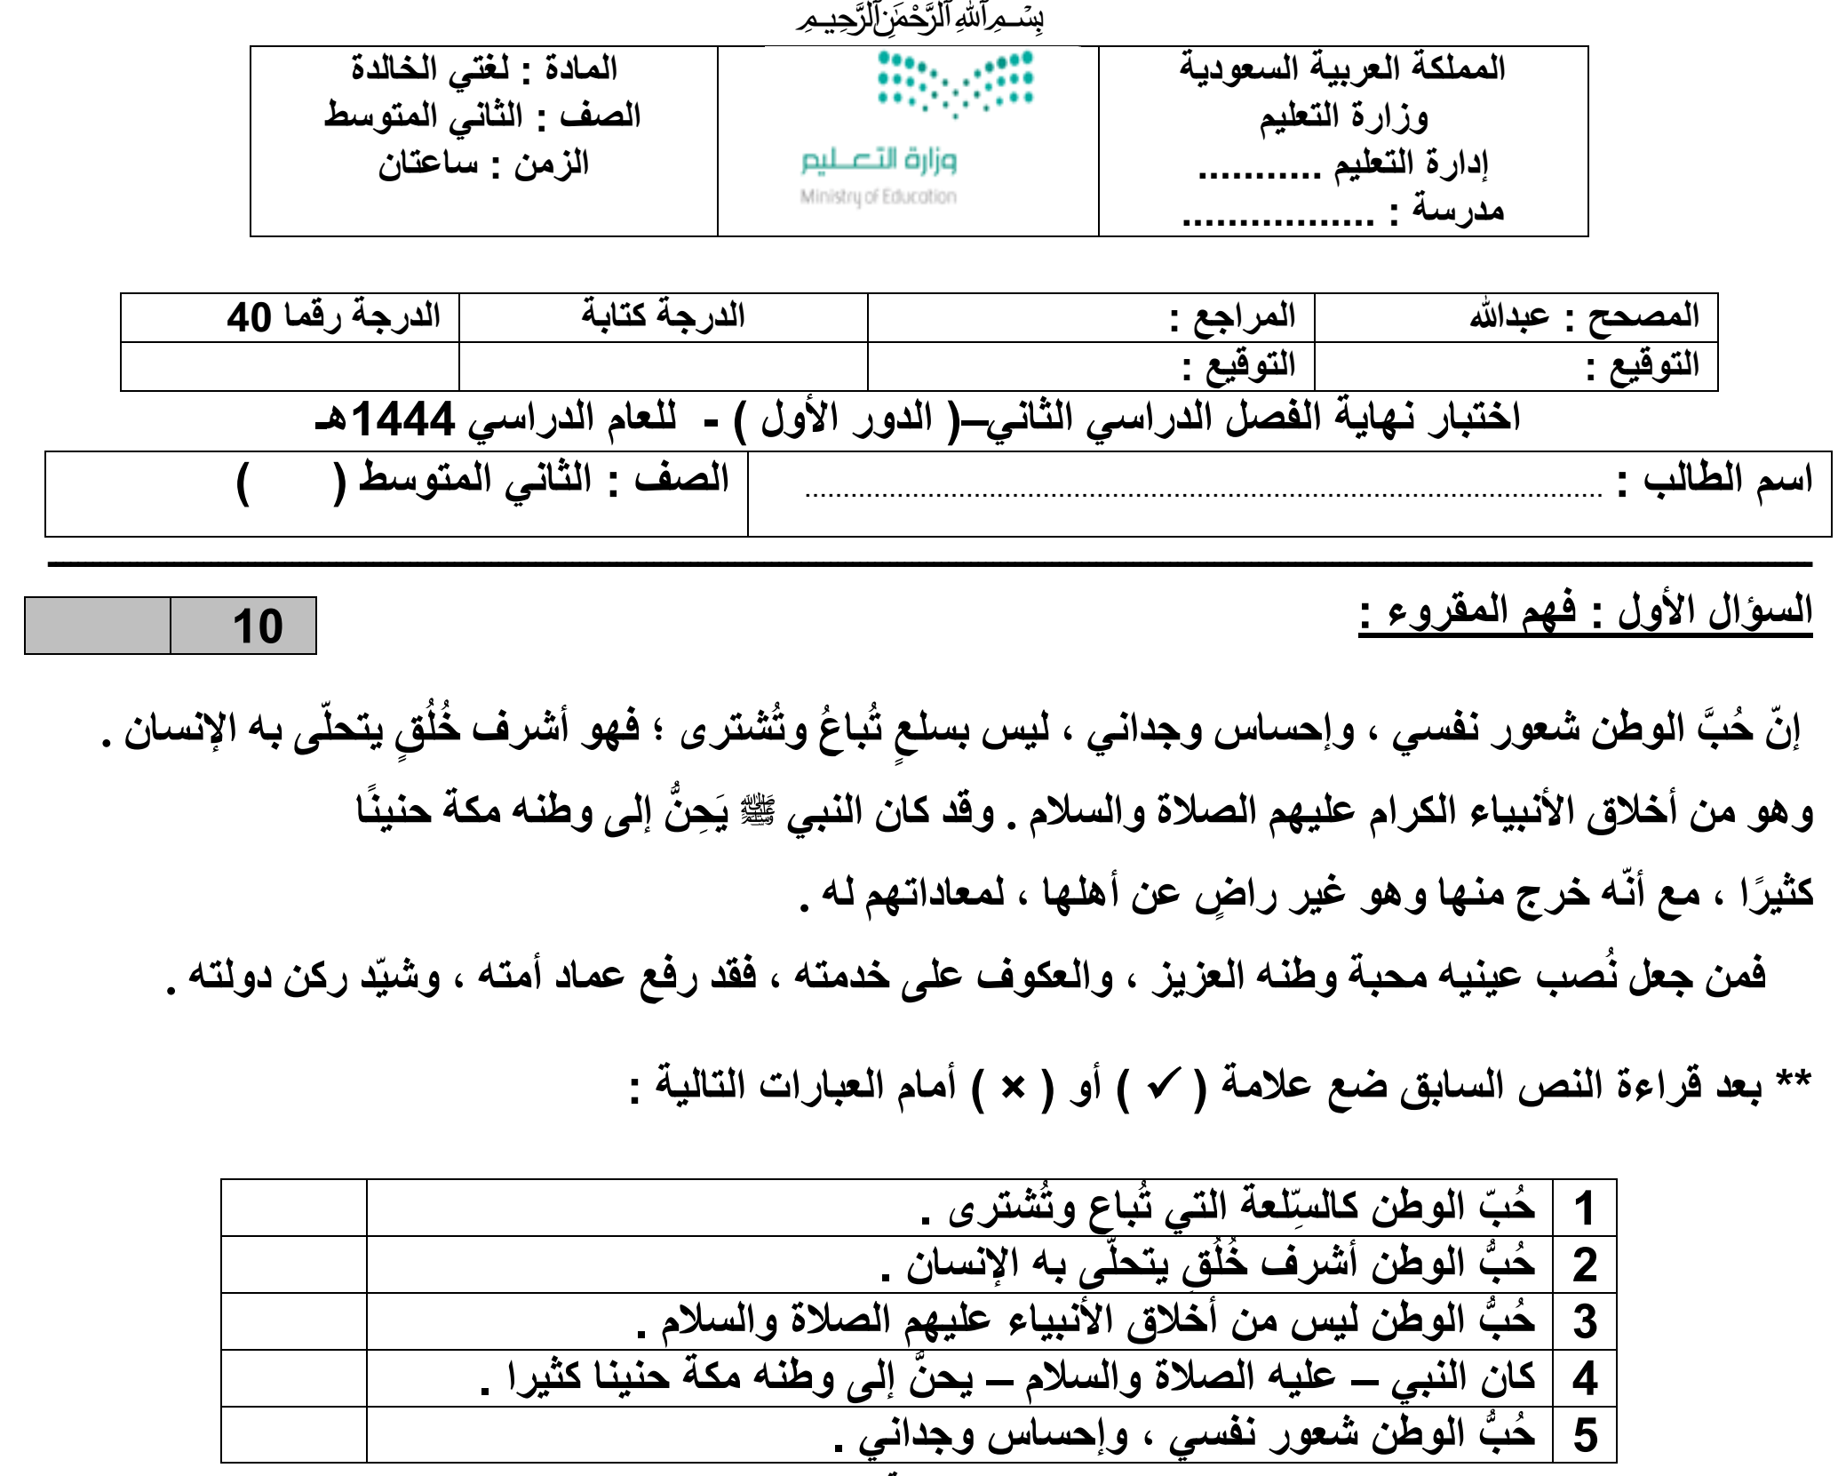
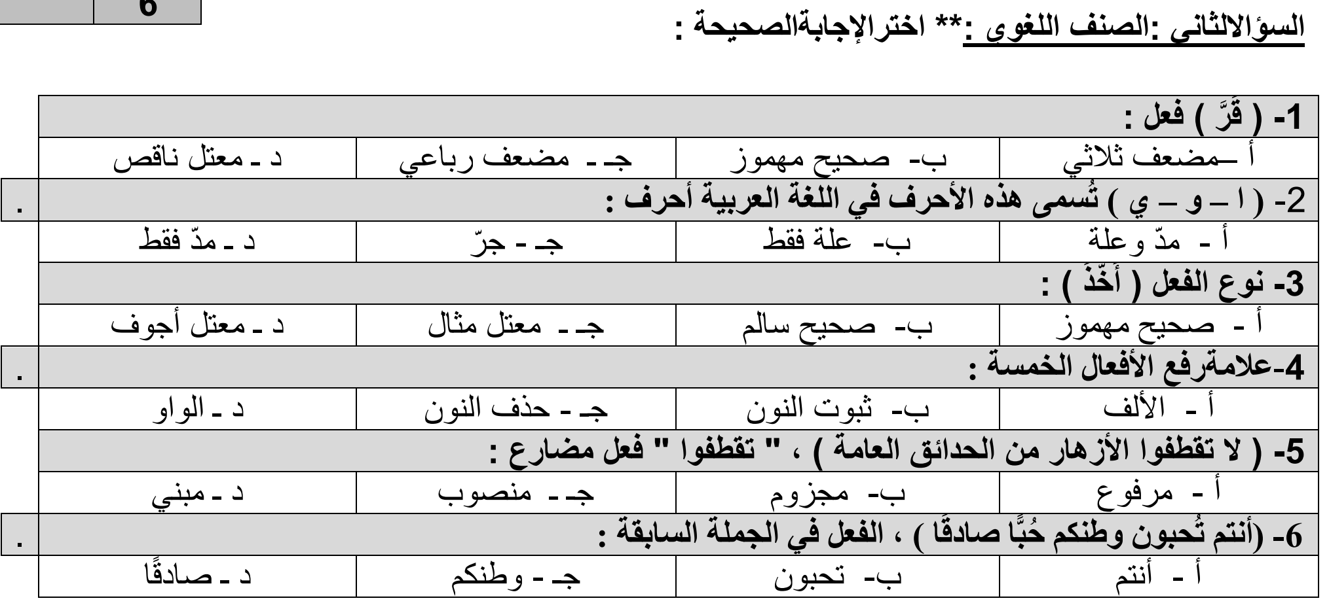
السؤال الثالث :الوظيفة النحوية
1- كرمت المديرة الطالبات. إعراب ما تحته خط
أ- مفعول به منصوب وعلامة نصبه الكسرة | ب – مفعول مطلق منصوب وعلامة نصبه الكسرة | جـ - مفعول به منصوب وعلامة نصبه الفتحة
2- سجد المصلي ...... أكمل بمفعول مطلق مبين للنوع.
أ – سجودا | ب ـ سجودا طويلا | جـ ـ سجدتين
3- الجملة التي كتبت بشكل صحيح:
أ- رأيتُ أبوك. | ب – رأيت أباك. | جـ - رأيت أبيك.
4- المفعول به يأتي ..... :
أ – اسما ظاهرا . | ب- ضميرا | جـ ـ اسما ظاهرا أو ضميرا
5- اغتربت غربتين. نوع المفعول المطلق
أ – مؤكد للفعل | ب ـ مبين للنوع | جـ ـ مبين للعدد
6- انتصر المسلمون انتصارا . أعرب ما تحته خط
أ- مفعول مطلق منصوب وعلامة نصبه الفتحة | ب – مفعول مطلق منصوب وعلامة نصبه الكسرة | جـ - مفعول به منصوب وعلامة نصبه الفتحة

